设计报告

基础信息模块

basic information Module

作者

3170104705 杨淯晴

3170106317 仇盛显

3170106089 马跃洋

浙江大学计算机科学与技术学院战疫软工开发组

2020年5月

1引言 1

1.1目的 1

1.2背景 1

1.3 预期读者 1

2 概述 2

2.1注册与登录 2

2.1.1注册 2

2.1.2登录 2

2.2个人信息管理 3

2.2.1查询 3

2.2.2修改 3

2.3系统管理 3

2.3.1用户资料管理 3

2.3.2权限管理 3

3.1.1功能模块一：注册、登入 4

3.1.2功能模块二：用户信息修改 4

3.1.3功能模塊三：后台数据操作 4

4 系统结构 7

5 类图 8

6 流程图 9

7 数据库设计 10

8 用户场景 12

8.1 注册 12

8.2 登入 12

8.3查看用户资料 13

8.4 修改用户资料 13

8.5后台修改用户信息 14

9 UI及接口设计 15

9.1 UI设计 15

9.2接口设计 16

10 软件测试、维护、验证设计 17

10.1测试方法 17

10.1.1单元测试 17

10.1.2集成测试 17

10.1.3系统测试 17

10.1.4回归测试 18

10.1.5 Alpha测试 18

10.1.6 Beta测试 18

10.3验证设计 19

10.4安全保证 19

11 软件需求满足度分析 20

11.1功能需求满足度分析 20

11.2性能需求满足度分析 20

12 总结 21

# 1引言

基础信息模块是疫情监测与服务系统的子模块，主要负责实现疫情管理服务账号相关功能逻辑。

## 1.1目的

需求分析是软件计划阶段的重要活动，也是软件生存周期的一个重要环节。本需求分析旨在详尽分析系统的需求，描述系统提供的功能以及服务。

## 1.2背景

本软件为浙江大学软件工程课程项目“疫情监测与服务系统”的一个子模块，名为基础信息模块。在当前的蔓延全国的疫情下，本系统可以有效地对全国各地的疫情形势进行监控，为用户提供方便快捷的功能。本任务的提出者为任课教师王章野，具体开发者为基础信息小组成员：杨淯晴、李建、马跃洋、仇盛显。面向用户主要包括疫情覆盖地区的商家与个人，也包括系统的管理与维护人员。

## 1.3 预期读者

本需求分析的预期读者包括需求提出方，系统架构师，软件工程师，测试工程师以及UI设计师。

# 2 概述

基础信息模块是疫情监测与服务系统的重要组成部分，包含登陆注册模块、用户信息中心模块以及后台运营人员模块，用户通过申请一个帐号来使用此系统，在用户信息中心能查看、修改个人信息，后台运营人员能修改用户的权限以及随时根据需求处理用户反馈的错误。

## 2.1注册与登录

拥有账号是使用疫情管理服务系统的第一步，拥有账户才能使用本系统各种功能。

### 2.1.1注册

该功能同时面向商家与个人。其中个人注册需要提供姓名、性别、证件号码、联络电话、现在住址，当前健康状态（健康，疑似、确诊、重症、出院）、健康码（绿、红、黄码）、两周内去过的地方（精确到市）、联络邮箱、账号密码等资料。商家需要提供名称、地址、营业执照、法人身份信息（如法人身份证件）、经营品类说明、联络电话、邮箱、收款信息、账号密码等资料。

### 2.1.2登录

注册成功后，用户能够使用注册过的账号密码成功进行登录，错误的密码无法登陆成功。

## 2.2个人信息管理

用户注册登录之后，可以开始使用系统的各种功能，其中包括对信息的查询与修改等。

### 2.2.1查询

用户可以随时查看自己的基本信息，如用户名、性别、联系电话等，所有信息以表格形式显示。

### 2.2.2修改

用户或商家可以随时修改自己的详细信息。

## 2.3系统管理

### 2.3.1用户资料管理

后台运营人员可以管理用户相关资料，在特殊情况下可以查询与修改用户的详细信息

### 2.3.2权限管理

后台运营人员可以通过修改用户的权限使用户能够实现某些特定功能，并且针对用户的反馈，及时修改错误。

**3 总体设计**

**3.1 功能要求**

模块主要包含三个功能：

* 注册、登入
* 用户信息修改
* 后台数据操作

### 3.1.1功能模块一：注册、登入

为用户提供账号注册服务，方便用户登录账号使用系统的各种功能。

* 注册：根据用户填写的信息完成账号注册功能
* 登录：使用注册过的账号登录系统。

### 3.1.2功能模块二：用户信息修改

主要用于展示用户的个人信息，方便用户查看与修改个人信息。

* 查看：点击个人信息栏查看个人信息
* 修改：用户在个人信息界面编辑个人资料

### 3.1.3功能模塊三：后台数据操作

主要为后台运营人员提供数据管理功能，方便不懂数据库操作的文员也能够胜任后台管理任务

* 状态监控系统：查看当前注册人数、查看当天注册人数、查看
* 查询当前注册人员信息：按照部分搜索匹配数据库、列出若干个符合条件的查询结果
* 修改人员信息：在查询功能的前提下，在每个查询结果都增加一个编辑功能、赋予后台除密码以外的信息修改权限
* 新增人员信息

**3.2 性能要求**

性能表现对本模块具有十分重大的影响。因此，本模块是一个性能敏感系统。为此，本模块要求：

* 确保页面的设计足够简洁，降低加载时间。
* 在用户优先的UI设计指导下，要求各个主要功能可以轻松上手，不存在学习成本。
* 本系统是是其他一些系统的服务基础，因此要保证用户和运营人员对各项操作的响应时间一般小于0.5s。

**3.3 安全要求**

对于基础信息模块，权限管理是十分重要的环节。为了保证用户信息安全和不被滥用，本系统必须能够：

阻止非法访问和非法修改。

* 防止数据在传输过程中被监听或修改。
* 对数据库进行适当的隐藏，禁止暴露数据库的外网监听接口。

**3.4 存储要求**

系统的存储空间取决于最终部署时的服务器存储空间，将根据用户数量动态分配，并且应尽可能减少存储。对于用户可以使用的空间 无最小值保证。

**3.5 维护要求**

系统开发过程中将使用Github对源代码进行管理，确保问题可被追踪。同时在开发过程中将实时编写开发文档，保证系统被部署之后 可以在运维工程师的监控下良好运行。开发文档齐全、清晰、准确， 且易于理解。

# 4 系统结构

本项目包含五个模块，分别是:基础信息模块、论坛模块、疫情地图模块、志愿采购模块和健康打卡模块。此设计报告主要描述的是基础信息模块。

# 5 类图

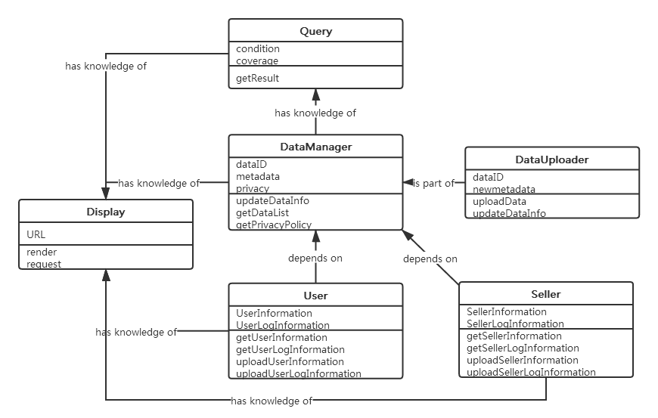

# 6 流程图

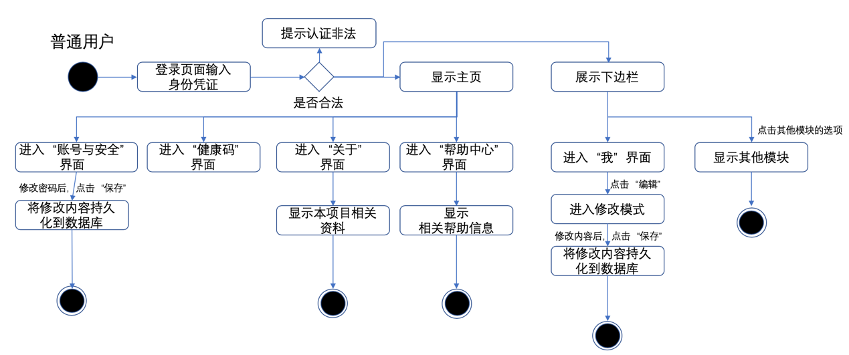

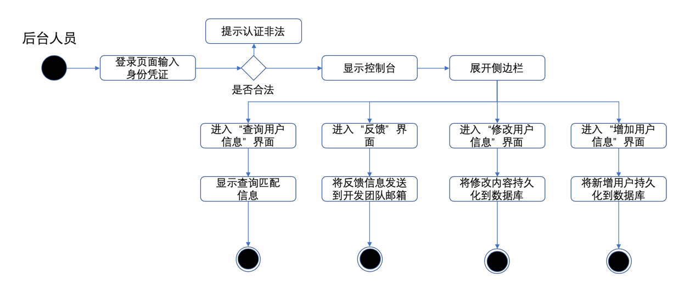

# 7 数据库设计

系统使用MySQL数据库，本模块主要包含两个表：

personalUserInfo、merchantUserInfo、

个人用户基本信息personalUserInfo

|  |
| --- |
| 用户权限、身份 status |
| 姓名 name |
| 性别 sex |
| 证件号码 identityCardNumber |
| 联络电话 phoneNumber |
| 现在住址 address |
| 当前健康状态（健康，疑似，确诊，重症，出院）healthStatus |
| 健康码（绿，红，黄码）healthCode |
| 两周内去过的地方（精确到市） visitedPlaces |
| 联络邮箱 email |
| 支付信息paymentInformation |
| 创建时间creationTime |
| 更新时间updateTime |
| 用户中心链接 personalCenterLink |
| 账号 username |
| 密码 password |

商家基本信息：merchantUserInfo

|  |
| --- |
| 名称 name |
| 地址 address |
| 营业执照businessLicense |
| 法人身份信息（如法人身份证件）corporateIdentity |
| 经营品类说明 category |
| 联络电话 phoneNumber |
| 邮箱 email |
| 收款信息collectionInformation |
| 账号 username |
| 密码 password |

# 8 用户场景

在用户场景的分析中，所有的参与者包括个人用户、商家、后台运营人员三种。

## 8.1 注册

|  |  |
| --- | --- |
| 用例 | 注册 |
| 主要参与者 | 个人用户、商家 |
| 目标 | 注册成为该系统用户 |
| 前提条件 | 进入该系统 |
| 触发器 | 用户做出注册请求 |
| 场景 | 1.进入系统，点击注册 2.跳转至注册界面 3.选择注册个人用户或商家 4.填入注册个信息 5.点击确认，提交 6.服务器后台，对比数据库，返回至注册是否成功 |
| 异常 | 1.注册数据重复 2.注册数据和数据库不一致 |
| 优先级 | 重要 |
| 使用频率 | 频繁 |
| 使用方式 | 安卓移动端 |

## 8.2 登入

|  |  |
| --- | --- |
| 用例 | 登入 |
| 主要参与者 | 个人用户、商家 |
| 目标 | 用已注册的账号密码登入 |
| 前提条件 | 进入此系统 |
| 触发器 | 用户做出登入请求 |
| 场景 | 1.进入系统，填入账号、密码 2.点击登入 3.后端对比数据库数据，判断登入信息是否正确，并返回登入是否成功 4.登入成功则进入系统 |
| 异常 | 1.登入账号不存在 2.登入账号、密码不匹配 |
| 优先级 | 非常重要 |
| 使用频率 | 非常频繁 |
| 使用方式 | 安卓移动端 |

## 8.3查看用户资料

|  |  |
| --- | --- |
| 用例 | 查看用户资料 |
| 主要参与者 | 个人用户、商家 |
| 目标 | 用户查看个人信息 |
| 前提条件 | 用户身分已认证 |
| 触发器 | 用户做出查看个人信息的请求 |
| 场景 | 1.用户进行登入验证 2.进入系统后，点击导航栏中的个人信息中心 3.跳转至个人信息中心 4.用户查看个人信息 |
| 异常 | 1.登入账号不存在 2.登入账号、密码不匹配 3.数据库数据导出失败 |
| 优先级 | 中等 |
| 使用频率 | 中等 |
| 使用方式 | 安卓移动端 |

## 8.4 修改用户资料

|  |  |
| --- | --- |
| 用例 | 修改用户资料 |
| 主要参与者 | 个人用户、商家 |
| 目标 | 用户修改个人资料 |
| 前提条件 | 用户身分已认证 |
| 触发器 | 用户做出修改个人信息的请求 |
| 场景 | 1. 用户进行登入验证 2. 进入系统后，点击导航栏中的个人信息中心 3. 跳转至个人信息中心 4. 点击修改信息按钮 5. 跳转至修改信息界面 6. 用户根据需求，修改个人信息 7. 点击提交 8. 后端数据库更新后，返回修改是否成功 9. 修改成功后，跳转至个人信息界面 |
| 异常 | 1. 登入账号不存在 2. 登入账号、密码不匹配 3. 个人信息更新失败 |
| 优先级 | 中等 |
| 使用频率 | 中等 |
| 使用方式 | 安卓移动端 |

## 8.5后台修改用户信息

|  |  |
| --- | --- |
| 用例 | 后台修改用户信息 |
| 主要参与者 | 后台运营人员 |
| 目标 | 后台修改用户信息、权限 |
| 前提条件 | 进入后台运营系统 |
| 触发器 | 运营人员做出修改个资的需求 |
| 场景 | 1. 进入后台运营系统 2. 根据需求， 选择需要修改的用户信息 3. 提交更改信息 4. 后端返回数据库更改是否成功 |
| 异常 | 1. 网页不可用 2. 用户信息修改失败 |
| 优先级 | 中等 |
| 使用频率 | 中等 |
| 使用方式 | PC端浏览器 |

# 9 UI及接口设计

## 9.1 UI设计

* 登陆

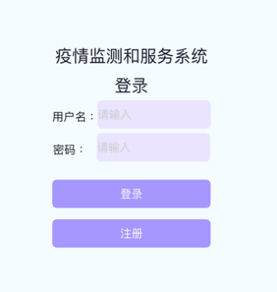

* 注册

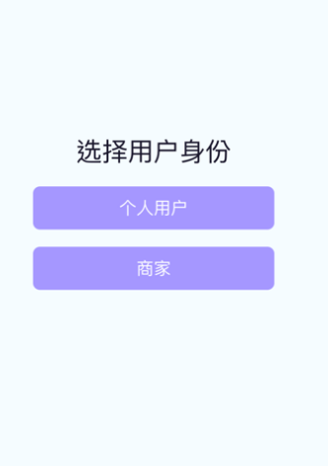 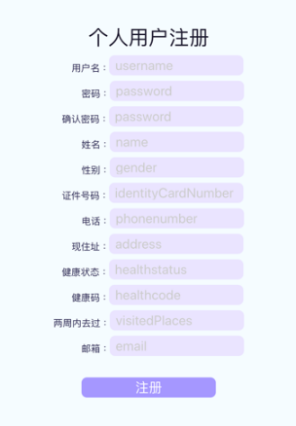

* 后台

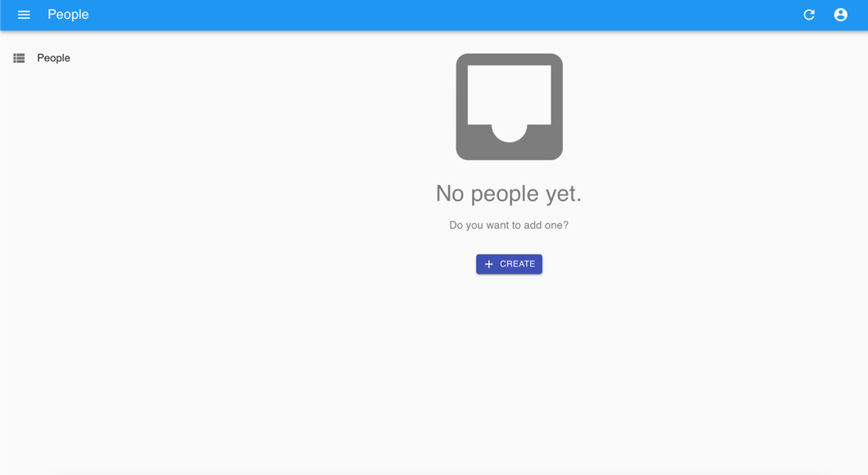

## 9.2接口设计

接口：

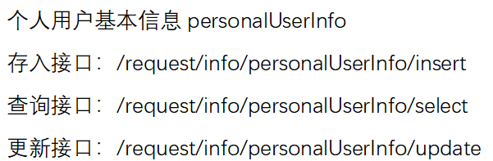

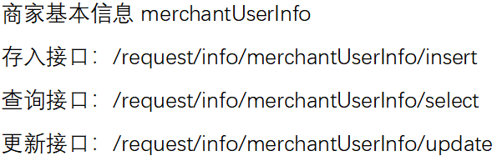

接口部分中，request表示的是收到的是请求，info表示是基础信息模块，personalUserInfo表示个人用户基本信息表单，insert/select/update分别表示插入、查询、更新操作。在发送请求的同时，需要附带一个数据包。存入和更新会包括本表单所有字段的信息，成功后返回success即可，失败则返回原因（如数据不规范，数据受损、接受失败等等）。

# 10 软件测试、维护、验证设计

本章主要阐述软件的测试方法，维护设计，验证设计以及安全保证。

## 10.1测试方法

软件测试是描述一种用来促进鉴定软件的正确性、完整性、安全性质量的过

程。在规定的条件下对程序进行操作，以发现程序错误，衡量软件量，并对其是

否能满足设计要求进行评估。我们对系统的测试使用单元测试、集成测试、系统

测试、回归测试、Alpha 测试以及 Beta 测试方法。用户可以在 Beta 测试中参

与到软件测试的工程中来。

### 10.1.1单元测试

单元测试是对软件组成单元进行测试，其目的是检验软件基本组成单位的正

确性，测试的对象是软件设计的最小单位：模块。

### 10.1.2集成测试

集成测试也称综合测试、组装测试、联合测试，将程序模块采用适当的集成

策略组装起来，对系统的接口及集成后的功能进行正确性检测的测试工作。其主

要目的是检查软件单位之间的接口是否正确，集成测试的对象是已经经过单元测

试的模块。

### 10.1.3系统测试

系统测试主要包括功能测试、界面测试、可靠性测试、易用性测试、性能测

试。功能测试主要针对包括功能可用性、功能实现程度（功能流程&业务流程、

数据处理&业务数据处理）方面测试。

### 10.1.4回归测试

回归测试指在软件维护阶段，为了检测代码修改而引入的错误所进行的测试

活动。回归测试是软件维护阶段的重要工作，有研究表明，回归测试带来的耗费

占软件生命周期的 1/3 总费用以上。与普通的测试不同，在回归测试过程开始

的时候，测试者有一个完整的测试用例集可供使用，因此，如何根据代码的修改

情况对已有测试用例集进行有效的复 用是回归测试研究的重要方向，此外，回

归测试的研究方向还涉及自动化工具，面向对象回归测试，测试用例优先级，回

归测试用例补充生成等。

### 10.1.5 Alpha测试

Alpha 测试通常是阶段性的开发完成后所开始进行，一直持续到进入 Beta

测试阶段前的阶段。Alpha 测试是一种验证测试，在模拟的环境中以模拟的资料

来执行。在这个阶段中，由开发人员与测试人员以模拟或实际操作性的方式进行

验证测试。

### 10.1.6 Beta测试

当 Alpha 阶段完成后，开发过程进入到 Beta 阶段，是由用户本身来参与

的测试的阶段。Beta 测试可称为确认测试，在一个真实的环境中以实际的资料

来执行测试，以确认效能，系统执行有效率，系统复原与备份作业正常，透过测**10.2维护设计**

系统开发过程中将使用Github对源代码进行管理，确保问题可被追踪。同时在开发过程中将实时编写开发文档，保证系统被部署之后可以在运维工程师的监控下良好运行。开发文档齐全、清晰、准确，且易于理解。总体采用增量开发模式，先开发主要功能模块，再开发次要功能模块，逐步完善，最终开发出符合需求的软件产品。每次开发后变更版号，更新版本，并备份老版本的软件系统，以及保证备份位置安全，不会造成代码泄漏与破坏。

## 10.3验证设计

对于软件的性能和安全性测试：

1. 进行用户非法操作，是否向用户提示错误信息

2. 界面显示在 0.5s 以内

3. 用户操作响应时间在 0.5s 以内

4. 网页端与移动端页面是否同步更新

5. 追踪涉及敏感权限的操作

6. 用户能否在正常使用时意外取得无获取权限的敏感信息

## 10.4安全保证

1. 登录时采用用户名加密码和Token认证
2. 给每个接口加一层TLS，相当于发请求时也是加密管道
3. 后台权限保留，不交给任何外部人员

# 11 软件需求满足度分析

本章主要针对软件的功能需求与性能需求，判读当前系统是否已满足既定需

求。

## 11.1功能需求满足度分析

|  |  |
| --- | --- |
| 功能需求 | 是否已完成 |
| 1.用户注册 | 是 |
| 2.用户个人信息管理 | 是 |
| 3.后台登录管理 | 是 |

## 11.2性能需求满足度分析

|  |  |
| --- | --- |
| 性能需求 | 是否已满足 |
| 1.实用性 | 是 |
| 2.易用性 | 是 |
| 3.稳定性 | 是 |

# 12 总结

本报告首先阐述了编写此设计报告的目的和背景，并对本模块的任务进行了概述，然后主要描述了本模块的组成，包括对模块功能、性能的要求规定；模拟了用户场景的可能用例；分析并提炼出本模块的用例及类图，分析了模块的数据流图与模块变化的状态图；提出了模块功能、安全、性能、维护的验收标准；最后描述了用户界面。

本设计报告，提供了模块的主要设计框架，并为项目的顺利开展和验收提供了依据。

**13 参考资料**

[1]《疫情监测与服务系统项目任务书》，浙江大学计算机学院，2020 年 3 月

[2]《疫情监测与服务系统项目需求分析报告》，浙江大学计算机学院，2020年4月